**Design Document**

Project : ProfileApp

Opdrachtgever : Windesheim

Auteur : Yusufkaan Bican

Datum : 25-10-2023

Versie : 1.0

**Design beschrijving van het project:**

Dit project gaat licht gele kleuren gebruiken voor het gehele project. Met als lettertype Fire Sans. Alles word gecentreerd op een mooie manier zodat het gebruiksvriendelijk blijft. Het project is dan ook responsive en zeer efficient om te gebruiken als gebruiker.

**Mockup ontwerp:**

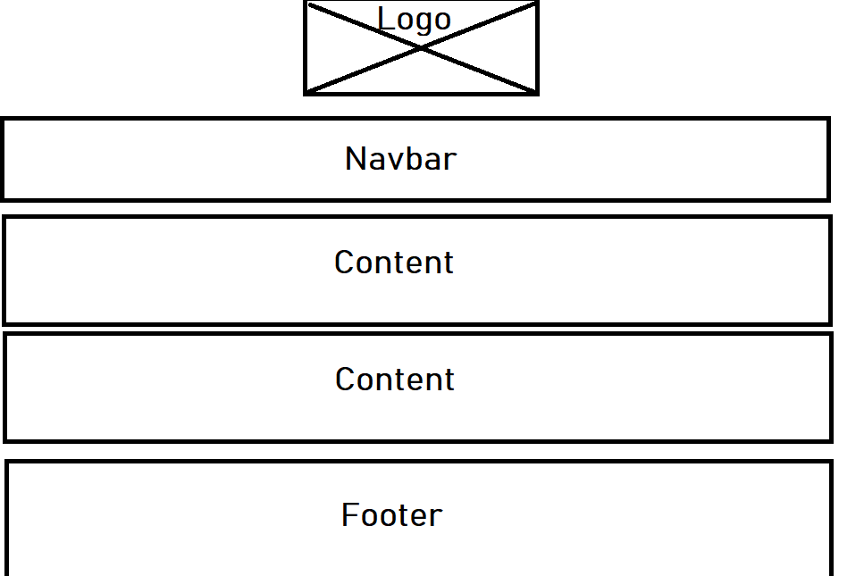

**Wie is de productowner en waarom:**

Ik (Yusufkaan) omdat ik van het Software product een succes weet te maken en de desbetreffende stappen durf te nemen. Zoals het verwachten van wat een klant weet over het product en daarop te anticiperen.

**Huisstijl:**

Er is als lettertype Fira Sans gebruikt.

En de kleuren van Hogeschool Windesheim.